**Többágú elágazás**

Értékeljük a programozás gyakorlati vizsgát!

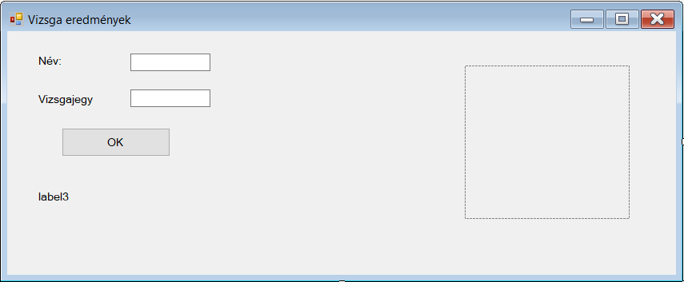

Kérjük be a vizsgajegyet számmal és írja ki a program szöveggel, hogy :

pl. „Tomi a programozás gyakorlati vizsgán **közepes** osztályzatot szerzett.”

Tegyük mellé a „megfelelő” smiley képet!